Intel Realsense auf dem TB3 – Jazzy

Kamera per USB (blau) anstecken und kontrollieren ob Sie erkannt wird.
Dazu den TB3 starten und per SSH mit dem Remote-PC verbinden.

uname -r
lsusb | grep -i realsense

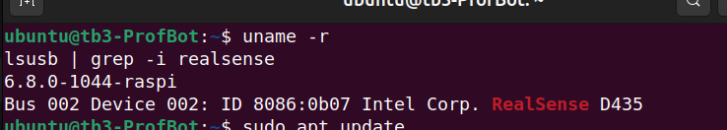

Installation der Kamera-Treiber
librealsense ist ein von Intel bereitgestelltes Open-Source-SDK zur Ansteuerung und Nutzung von Intel® RealSense™ Tiefenkameras.

Zielzustand
Am Ende läuft auf dem TurtleBot3:
- realsense2_camera Node (ROS 2 Jazzy)
- Topics:
  - /camera/depth/image_rect_raw
  - /camera/depth/color/points
- TF: camera_link → base_link

TB3 vorbereiten (einmalig)

_{kann länger dauern}
Dauer bei mir insgesamt mit Kompilierung 1h
per SSH mit dem TB3 verbinden, Router muss Zugriff aufs Internet haben

Dauer bei mir: ca. 26 min
ubuntu@tb3:~$
sudo apt update
sudo apt update
sudo apt upgrade -y
sudo apt install -y \
build-essential \
cmake \
git \
pkg-config \
libusb-1.0-0-dev \
libssl-dev \
libglfw3-dev \
libgtk-3-dev \
libgl1-mesa-dev \
python3-rosdep \
python3-colcon-common-extensions

ROS Umgebung

ubuntu@tb3:~$ source /opt/ros/jazzy/setup.bash
sudo rosdep init || true
rosdep update

Librealsense - Build from Source
cd ~
git clone https://github.com/IntelRealSense/librealsense.git
cd librealsense

Udev-Regeln installieren (sehr wichtig!)

sudo cp config/99-realsense-libusb.rules /etc/udev/rules.d/
sudo udevadm control --reload-rules
sudo udevadm trigger

sudo usermod -aG plugdev $USER

sudo reboot now

=> tb3 rebooten ,nach ca. 2min Reboot-Zeit Neu Einloggen

Build (minimal, ohne GUI-Zeug)
Dauer bei mir: ca. 30 min

cd ~/librealsense
mkdir -p build
cd build

cmake .. \
-DBUILD_EXAMPLES=false \
-DBUILD_GRAPHICAL_EXAMPLES=false \
-DBUILD_WITH_TM2=false \
-DFORCE_RSUSB_BACKEND=true

make -j2
sudo make install
sudo ldconfig

Test (ohne ROS) - nur auf PC möglich, nicht auf TB3
realsense-viewer

ROS-Wrapper realsense-ros

In ROS/ROS 2 wird librealsense typischerweise über den Treiber
realsense2_camera genutzt, der auf librealsense aufsetzt und die Sensordaten als ROS-Topics publiziert (/camera/color/image_raw, /camera/depth/image_raw, /camera/depth/points, etc.).
cd ~/turtlebot3_ws/src
git clone https://github.com/IntelRealSense/realsense-ros.git
cd ..
Dauert 20min, kann man ggf. weglassen?
rosdep install --from-paths src --ignore-src -r -y

colcon build --symlink-install --parallel-workers 1 => Error (s.u.)

export CMAKE_PREFIX_PATH=/usr/local:$CMAKE_PREFIX_PATH
export PKG_CONFIG_PATH=/usr/local/lib/pkgconfig:$PKG_CONFIG_PATH
export LD_LIBRARY_PATH=/usr/local/lib:$LD_LIBRARY_PATH
export realsense2_DIR=/usr/local/lib/cmake/realsense2

cd ~/turtlebot3_ws
colcon build --symlink-install --parallel-workers 1 --cmake-force-configure

source ~/.bashrc

--parallel-workers 1: Dieser Parameter zwingt colcon, nur ein Paket gleichzeitig zu bauen.
- Vorteil: Dies ist extrem hilfreich auf Systemen mit wenig Arbeitsspeicher (z. B. Raspberry Pi), da gleichzeitige Kompiliervorgänge oft den RAM sprengen und zum Einfrieren des Systems führen
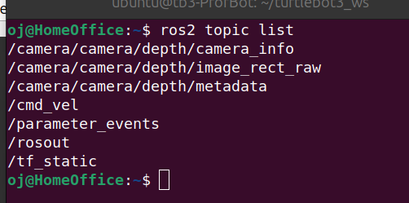

Troubleshooting
Colcon Build macht Error bei realsense2_camera:
[Processing: realsense2_camera] [Processing: realsense2_camera] --- stderr: realsense2_camera In file included from /home/ubuntu/turtlebot3_ws/src/realsense-ros/realsense2_camera/include/ros_sensor.h:22, from /home/ubuntu/turtlebot3_ws/src/realsense-ros/realsense2_camera/src/../include/base_realsense_node.h:63, from /home/ubuntu/turtlebot3_ws/src/realsense-ros/realsense2_camera/src/rs_node_setup.cpp:15: /home/ubuntu/turtlebot3_ws/src/realsense-ros/realsense2_camera/include/ros_utils.h:36:36: error: ‘RS2_STREAM_SAFETY’ was not declared in this scope; did you mean ‘RS2_STREAM_ANY’? 36 | const stream_index_pair SAFETY{RS2_STREAM_SAFETY, 0}; | ^~~~~~~~~~~~~~~~~ | RS2_STREAM_ANY /home/ubuntu/turtlebot3_ws/src/realsense-ros/realsense2_camera/include/ros_utils.h:36:56: error: no matching function for call to ‘std::pair<rs2_stream, int>::pair(<brace-enclosed initializer list>)’ 36 | const stream_index_pair SAFETY{RS2_STREAM_SAFETY, 0}; | ^ In file included from /usr/include/c++/13/bits/stl_algobase.h:64, from /usr/include/c++/13/bits/specfun.h:43, from /usr/include/c++/13/cmath:3699, from /usr/include/c++/13/math.h:36, from /opt/ros/jazzy/include/librealsense2/rsutil.h:10, from /opt/ros/jazzy/include/librealsense2/rs.h:16, from /opt/ros/jazzy/include/librealsense2/rs.hpp:7, from /home/ubuntu/turtlebot3_ws/src/realsense-ros/realsense2_camera/src/../include/base_realsense_node.h:17:

Diese librealsense-Version kennt RS2_STREAM_SAFETY nicht (zu alt / anders gebaut). realsense-ros (jazzy-Branch) erwartet aber eine librealsense-Version, in der RS2_STREAM_SAFETY existiert. Ergebnis: Compile-Fehler.
pkg-config --modversion realsense2
grep -R "RS2_STREAM_SAFETY" -n /usr/local/include/librealsense2/rs.h /opt/ros/jazzy/include/librealsense2/rs.h 2>/dev/null
Danke – damit ist die Diagnose eindeutig:
- Sie haben librealsense 2.57.5 in /usr/local (das ist gut).
- Zusätzlich liegen librealsense-Header auch unter /opt/ros/jazzy/include (ROS-Paket).
- Beim Build von realsense2_camera wird fälschlich die ROS-Header-Version genommen → daher fehlt RS2_STREAM_SAFETY.
Sie müssen also nicht librealsense neu bauen, sondern den ROS-librealsense-Headerpfad aus dem Spiel nehmen (oder /usr/local erzwingen).

Empfohlene Lösung: ROS-librealsense deinstallieren + realsense2_camera sauber neu bauen

1) Welche ROS-Pakete sind installiert?
dpkg -l | grep -E "ros-jazzy-.*realsense|ros-jazzy-.*librealsense" || true

2) Entfernen (sicher, weil Sie /usr/local nutzen)
sudo apt remove -y "ros-jazzy-librealsense2*" "ros-jazzy-realsense2-*" || true
sudo apt autoremove -y
sudo ldconfig
Danach prüfen:
ls /opt/ros/jazzy/include/librealsense2/rs.hpp && echo "noch da" || echo "ROS librealsense entfernt"

3) Colcon-Cache für realsense löschen (wichtig)
In Ihrem Workspace:
cd ~/turtlebot3_ws
rm -rf build/realsense2_camera build/realsense2_camera_msgs install/realsense2_camera* install/realsense2_camera_msgs* log

4) Build mit erzwungenem /usr/local (zusätzliche Absicherung)
export CMAKE_PREFIX_PATH=/usr/local:$CMAKE_PREFIX_PATH
export PKG_CONFIG_PATH=/usr/local/lib/pkgconfig:$PKG_CONFIG_PATH
export LD_LIBRARY_PATH=/usr/local/lib:$LD_LIBRARY_PATH
export realsense2_DIR=/usr/local/lib/cmake/realsense2

colcon build --symlink-install --parallel-workers 1 --cmake-force-configure
source ~/.bashrc

RealSense starten (ressourcenschonend für Pi 4)

ros2 run realsense2_camera realsense2_camera_node --ros-args \
-p enable_depth:=true \
-p enable_color:=false \
-p enable_infra1:=false \
-p enable_infra2:=false \
-p pointcloud.enable:=true \
-p pointcloud.stream_filter:=2 \
-p depth_module.profile:="640x480x6"

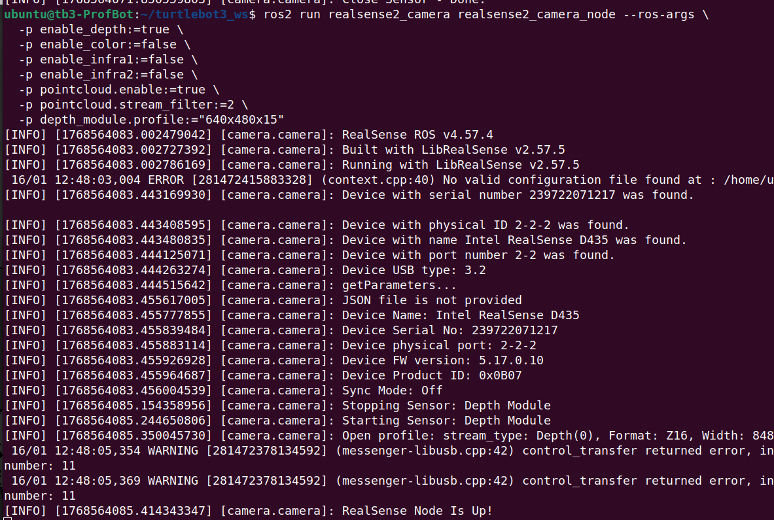

Läuft stabiler
ros2 run realsense2_camera realsense2_camera_node --ros-args \
-p enable_depth:=true \
-p enable_color:=false \
-p enable_infra1:=false \
-p enable_infra2:=false \
-p pointcloud.enable:=false \
-p depth_module.profile:="640x480x15"
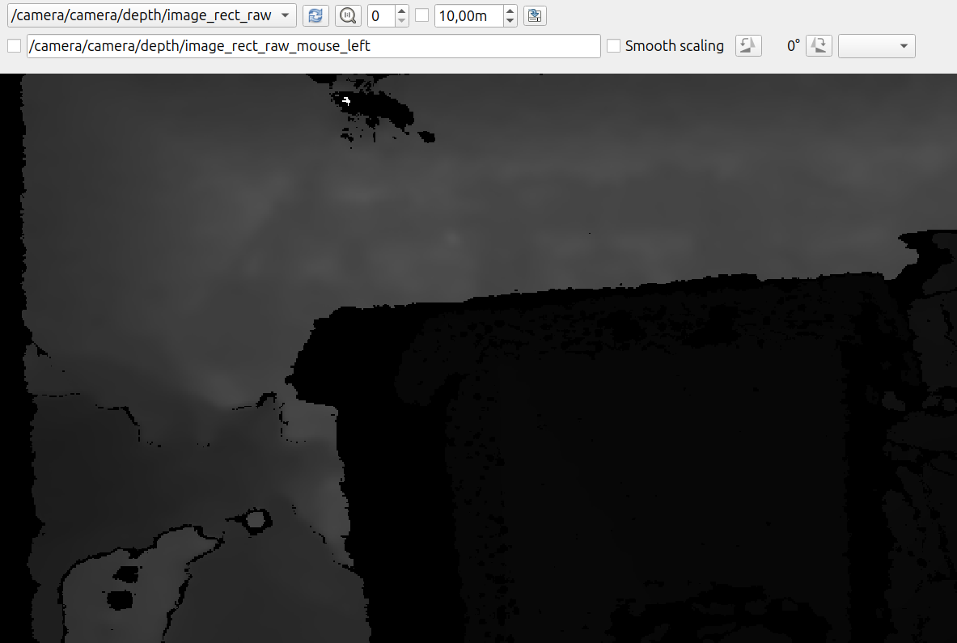
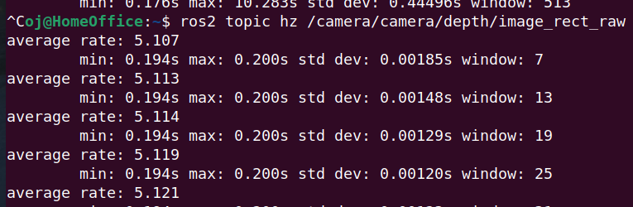
Kamera und TB3-Launch laufen parrallel:

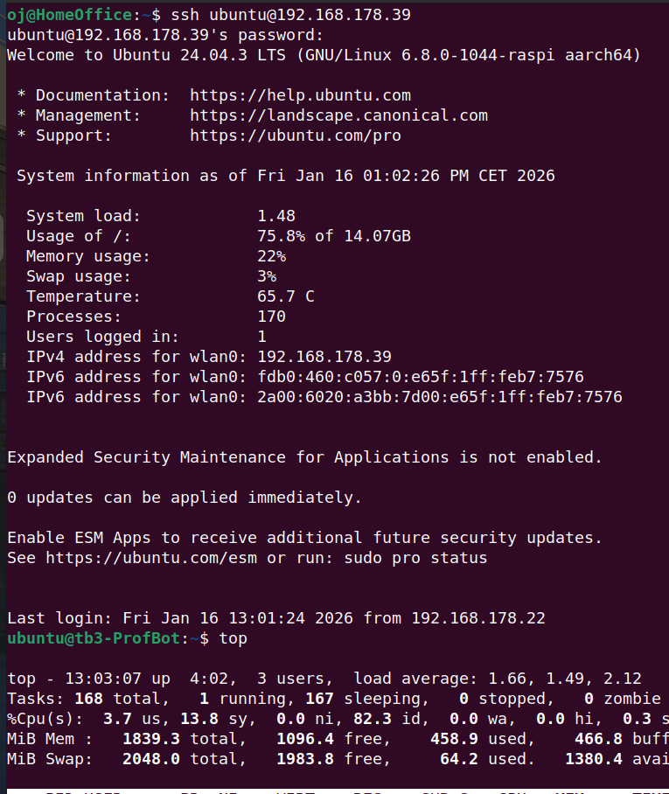
Nur RGB-Kamera
ros2 run realsense2_camera realsense2_camera_node --ros-args -p enable_depth:=false -p enable_color:=true -p enable_infra1:=false -p enable_infra2:=false -p pointcloud.enable:=false -p pointcloud.stream_filter:=2 -p depth_module.profile:="640x480x6"

Stromverorgung OK?
[INFO] [1768827523.970585713] [camera.camera]: RealSense Node Is Up!
19/01 13:58:44,208 WARNING [281473005183040] (messenger-libusb.cpp:42) control_transfer returned error, index: 768, error: Resource temporarily unavailable, number: 11
19/01 13:58:44,219 WARNING [281473005183040] (messenger-libusb.cpp:42) control_transfer returned error, index: 768, error: Resource temporarily unavailable, number: 11
19/01 13:58:44,230 WARNING [281473005183040] (messenger-libusb.cpp:42) control_transfer returned error, index: 768, error: Resource temporarily unavailable, number: 11
19/01 13:58:44,242 WARNING [281473005183040] (messenger-libusb.cpp:42) control_transfer returned error, index: 768, error: Resource temporarily unavailable, number: 11
19/01 13:58:44,253 WARNING [281473005183040] (messenger-libusb.cpp:42) control_transfer returned error, index: 768, error: Resource temporarily unavailable, number: 11
Sehr empfehlenswert: RealSense über aktiven USB3-Hub mit eigener Stromversorgung anschließen. Das entkoppelt die Kamera vom Pi-5V-Drop.

2) USB-Kabel/Port prüfen
- Kurzes, gutes USB3-Kabel (die RealSense ist zickig).
- Unbedingt am blauen USB3-Port.
- Prüfen ob sie wirklich mit 5000M läuft:
lsusb -t
Wenn dort 480M steht: läuft nur USB2 → dann ist 30 FPS praktisch garantiert instabil.

3) Flags zurücksetzen und erneut prüfen
Nach Power-Cycle (wirklich aus/an) einmal:
vcgencmd get_throttled
Wenn dann wieder 0x0 ist, ist die Versorgung deutlich besser.

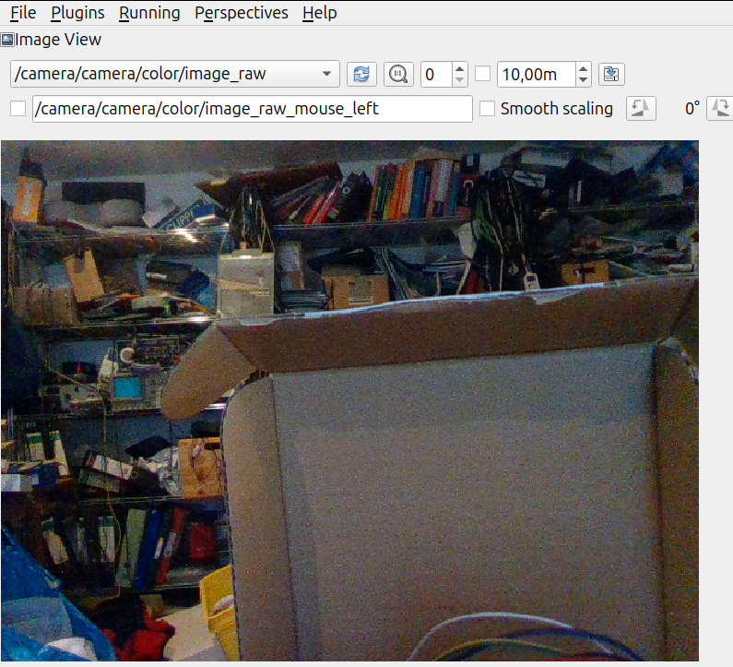

TF: Kamera an TurtleBot3 anbinden
ros2 run tf2_ros static_transform_publisher \
0.05 0.0 0.20 \
0 0 0 \
base_link camera_link

Nav2-Integration (empfohlen: VoxelLayer)

voxel_layer:
plugin: "nav2_costmap_2d::VoxelLayer"
enabled: true
publish_voxel_map: false
origin_z: 0.0
z_resolution: 0.05
z_voxels: 16
max_obstacle_height: 1.2
mark_threshold: 0
observation_sources: realsense

realsense:
topic: /camera/depth/color/points
data_type: "PointCloud2"
marking: true
clearing: true
obstacle_min_range: 0.3
obstacle_max_range: 2.0
raytrace_min_range: 0.3
raytrace_max_range: 3.0

Sehr wichtige Praxis-Tipps (Pi 4)

USB
- Kamera direkt an USB3-Port (blau)
- Kein passiver Hub
- Wenn instabil → aktiver USB3-Hub

Performance
- 15 FPS reichen für Nav2 völlig
- pointcloud.enable:=true nur, wenn wirklich benötigt
- Alternativ: Depth → LaserScan (deutlich weniger CPU)

Ja – für die D435 gibt es unter ROS 2 den etablierten „Treiber-Stack“:
- librealsense (Intel RealSense SDK, stellt Kamera/USB/Depth bereit)
realsense-ros (ROS 2 Wrapper, Node realsense2_camera, publiziert /image, /camera_info, /points, /imu usw.)

Aber: Auf Raspberry Pi 4 (arm64) + Ubuntu 24.04 ist es typischerweise kein “apt install und fertig”
Für realsense2_camera gab es historisch (und in der Praxis oft noch) keine arm64-Binary-Pakete im ROS-Repository; viele Nutzer bauen daher den Wrapper aus Source.
Auch librealsense wird auf Raspberry Pi häufig aus Source gebaut (oder mit den Intel-Skripten), inkl. udev-Regeln.

Empfohlener Weg auf TB3 (Ubuntu 24.04 Server, Pi 4)

1) librealsense installieren (Source / Build-Guide)
- Folgen Sie dem Intel Build-Guide für Ubuntu/Linux (Dependencies, Build, udev rules).
Prüfen Sie Kernel-/Plattform-Support: librealsense nennt Ubuntu 24.04 als supported Plattform (Kernelabhängigkeiten beachten).
Wichtig: udev-Regeln aktivieren, sonst fehlen Ihnen Rechte auf das USB-Gerät.

2) realsense-ros (ROS2 Wrapper) aus Source im Colcon-Workspace
Auf arm64 ist das meist der realistischste Weg (statt apt install).
Grobablauf:
- ~/tb3_ws/src (oder eigenes realsense_ws/src)
- Repo realsense-ros klonen (Branch passend zu Ihrer ROS2-Distro)
- rosdep install ...
- colcon build
- source install/setup.bash

Praxis-Hinweise speziell für Pi 4 + D435
Die D435 kann den Pi 4 leicht überfordern, wenn Sie “alles” (RGB + Depth + PointCloud in hoher Auflösung/FPS) aktivieren.
Bewährt:
- Depth-Auflösung/FPS reduzieren (z. B. 640×480 @ 15 FPS)
- PointCloud nur bei Bedarf aktivieren (oder Downsampling/Filter)
- Für Nav2 häufig besser: Depth → 2D LaserScan (z. B. depthimage_to_laserscan), statt volle Punktwolke in die Costmap zu schieben (weniger CPU, stabiler)

Kompilerproblem gelöst:

Das Problem:
[Processing: realsense2_camera]
--- stderr: realsense2_camera
In file included from /home/ubuntu/turtlebot3_ws/src/realsense-ros/realsense2_camera/include/ros_sensor.h:22,
from /home/ubuntu/turtlebot3_ws/src/realsense-ros/realsense2_camera/src/../include/base_realsense_node.h:63,
from /home/ubuntu/turtlebot3_ws/src/realsense-ros/realsense2_camera/src/rs_node_setup.cpp:15:
/home/ubuntu/turtlebot3_ws/src/realsense-ros/realsense2_camera/include/ros_utils.h:36:36: error: ‘RS2_STREAM_SAFETY’ was not declared in this scope; did you mean ‘RS2_STREAM_ANY’?
36 | const stream_index_pair SAFETY{RS2_STREAM_SAFETY, 0};

Die Lösung

ubuntu@tb3-ProfBot:~/turtlebot3_ws$ pkg-config --modversion realsense2 || true
ls /usr/local/include/librealsense2/rs.hpp 2>/dev/null && echo "usr/local librealsense headers vorhanden"
ls /opt/ros/jazzy/include/librealsense2/rs.hpp && echo "ROS librealsense headers vorhanden"
2.57.5
/usr/local/include/librealsense2/rs.hpp
usr/local librealsense headers vorhanden
/opt/ros/jazzy/include/librealsense2/rs.hpp
ROS librealsense headers vorhanden
ubuntu@tb3-ProfBot:~/turtlebot3_ws$ dpkg -l | grep -E "ros-jazzy-.*realsense|ros-jazzy-.*librealsense" || true
ii ros-jazzy-librealsense2 2.56.4-1noble.20250722.140856 arm64 Library for controlling and capturing data from the Intel(R) RealSense(TM) D400 devices.
ubuntu@tb3-ProfBot:~/turtlebot3_ws$ sudo apt remove -y ros-jazzy-librealsense2
sudo apt autoremove -y
sudo ldconfig
[sudo] password for ubuntu:
Reading package lists... Done
Building dependency tree... Done
Reading state information... Done
The following packages will be REMOVED:
ros-jazzy-librealsense2
0 upgraded, 0 newly installed, 1 to remove and 2 not upgraded.
After this operation, 32.6 MB disk space will be freed.
(Reading database ... 183521 files and directories currently installed.)
Removing ros-jazzy-librealsense2 (2.56.4-1noble.20250722.140856) ...
Processing triggers for libc-bin (2.39-0ubuntu8.6) ...
Reading package lists... Done
Building dependency tree... Done
Reading state information... Done
0 upgraded, 0 newly installed, 0 to remove and 2 not upgraded.
ubuntu@tb3-ProfBot:~/turtlebot3_ws$ ls /opt/ros/jazzy/include/librealsense2/rs.hpp && echo "noch da" || echo "ROS librealsense Header sind weg"
ls: cannot access '/opt/ros/jazzy/include/librealsense2/rs.hpp': No such file or directory
ROS librealsense Header sind weg
ubuntu@tb3-ProfBot:~/turtlebot3_ws$ cd ~/turtlebot3_ws
rm -rf build/realsense2_camera build/realsense2_camera_msgs \
install/realsense2_camera* install/realsense2_camera_msgs* \
log
ubuntu@tb3-ProfBot:~/turtlebot3_ws$ source /opt/ros/jazzy/setup.bash

export CMAKE_PREFIX_PATH=/usr/local:$CMAKE_PREFIX_PATH
export PKG_CONFIG_PATH=/usr/local/lib/pkgconfig:$PKG_CONFIG_PATH
export LD_LIBRARY_PATH=/usr/local/lib:$LD_LIBRARY_PATH
export realsense2_DIR=/usr/local/lib/cmake/realsense2

colcon build --symlink-install --parallel-workers 1 --cmake-force-configure

